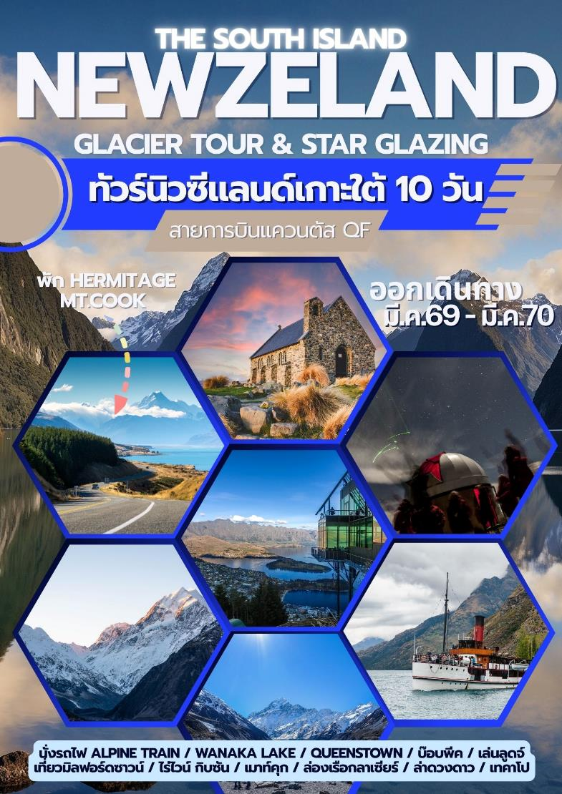

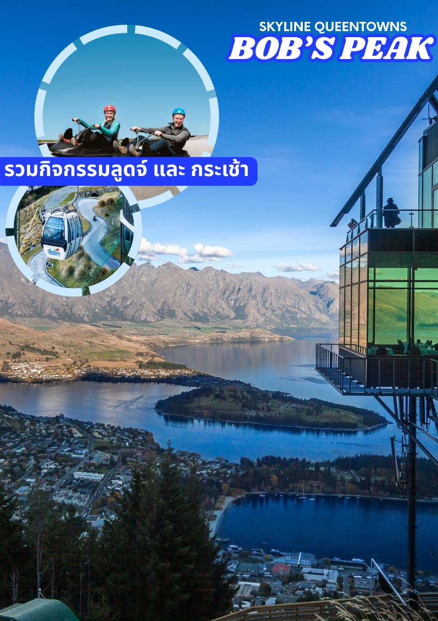

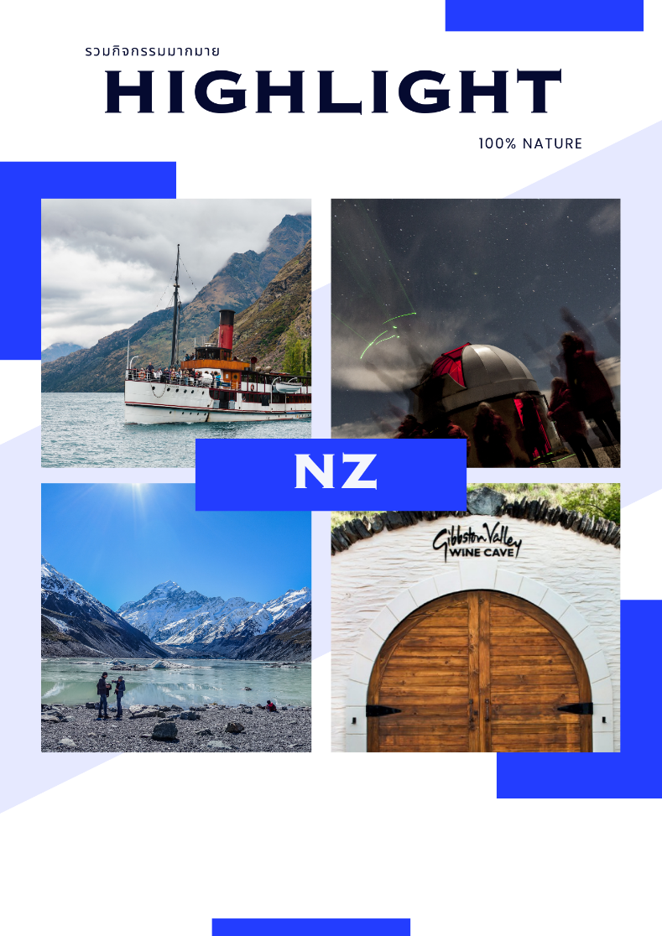

วันแรกของการเดินทาง(1) สนามบินสุวรรณภูมิ – สนามบินซิดนีย์ – ไครสต์เชิร์ช(เกาะใต้)
15.00 น. คณะพบเจ้าหน้าที่และมัคคุเทศก์ได้ที่เคาน์เตอร์เชคอิน G (แถว G) ประตูทางเข้าที่ 3 อาคารผู้โดยสารขาออก ชั้น 4 เคาน์เตอร์เชคอินสายการบินแควนตัส แอร์ไลน์ (QF) ณ สนามบินสุวรรณภูมิ
18.10 น. ออกเดินทางสู่เมืองไครสต์เชิร์ส ประเทศนิวซีแลนด์ โดยเที่ยวบินที่ QF024 (ใช้เวลาบินประมาณ 7.30 ชั่วโมง) แวะต่อเครื่องที่ กรุงซิดนีย์ ประเทศออสเตรเลีย
วันที่สองของการดินทาง(2) ไครสต์เชิร์ช – ชมเมือง – ชมจัตุรัส คาธีดรัล
06.25 น. เดินทางถึงสนามบินซิดนีย์, ประเทศออสเตรเลีย(นำท่านเปลี่ยนเครื่อง)
10.20 น. ออกเดินทางสู่เมืองไครสต์เชิร์ช(CHC) ประเทศนิวซีแลนด์
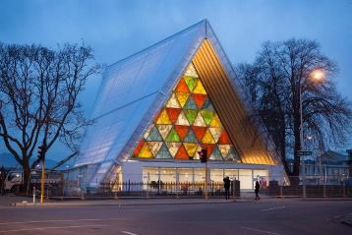
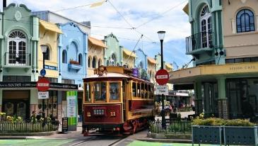
15.25 น. เดินทางถึงสนามบินเมืองไครสต์เชิร์ช (CHC) เกาะใต้ประเทศนิวซีแลนด์ นำท่านผ่านพิธีการตรวจคนเข้าเมือง (กฎหมายนิวซีแลนด์ไม่อนุญาตให้นำเข้า อาหารสด และพืชผัก) (เวลานิวซีแลนด์เร็วกว่าเวลาประเทศไทย 5 ชม.)นำท่านชมความงามของเมืองไครสท์เชิร์ช เมืองที่เป็นอังกฤษมากที่สุดที่อยู่นอกเกาะอังกฤษ นำท่านชมบริเวณจัตุรัสคาธีดรัล เป็นจุดนัดพบใจกลางเมืองของผู้คนที่มีสถานที่สำคัญตั้งอยู่ ทั้งอนุสาวรีย์ผู้บุกเบิกแคว้น หมากรุกยักษ์ วิหารคาธีดรัล สถาปัตยกรรมในรูปแบบโกธิคอันเก่าแก่สวยงาม(ปัจจุบันอยู่ในระหว่างการซ่อมแซมเนื่องจากเหตุการณ์แผ่นดินไหว) สถาปัตยกรรมรูปกรวยกลับหัว (Chalice The Sculpture) สร้างขึ้นเพื่อเป็นการเฉลิมฉลองปี 2000 ยุคมิลเลเนี่ยม ตึกเก่าแก่ชื่อว่า “ The Old Chief Post Office” เป็นที่ตั้งของแหล่งรวบรวมข้อมูลนักท่องเที่ยว สถานที่ท่องเที่ยวการจองทัวร์และโรงแรมต่างๆ นำท่านเก็บภาพโบสถ์กระดาษแข็ง ไครสต์เชิร์ช (Cardboard Cathedral) เป็นโบสถ์ที่มีความแปลกตา เพราะตัวอาคารสร้างจากกระดาษแข็งทั้งหมด แทนวิหารหลังเดิม ที่เคยพังถล่มไปเมื่อครั้งที่เกิดแผ่นดินไหว จนไม่สามารถบูรณะใหม่ได้ จึงสร้างใ หม่ขึ้นมาเพื่อเป็นสัญลักษณ์ของการฟื้นฟูเมืองใหม่อีกครั้ง และยังใช้เป็นสถานที่พักผ่อน สงบจิตใจของชาวเมือง รวมถึงยังใช้จัดแสดงนิทรรศการศิลปะและคอนเสิร์ต
ค่ำ บริการอาหารค่ำ ณ ภัตตาคาร
พักที่: Double Tree by Hilton Hotel, Christchurch / หรือที่พักระดับใกล้เคียง

วันที่สามของการเดินทาง(3) ไครสต์เชิร์ช – นั่งรถไฟ อัลไพน์ สู่ อาเธอร์ พาส
ชมวิวธารน้ำแข็งฟอกซ์กลาสเซียร์ – ฟรานซ์ โจเซฟ
เช้า บริการอาหารมื้อเช้า ณ ห้องอาหารของโรงแรม
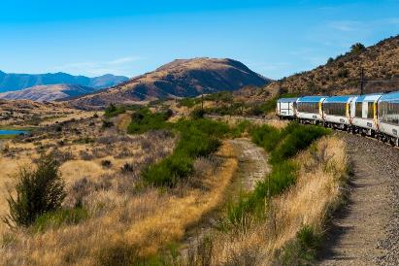
นำท่านออกเดินทางสู่เมืองฟรานซ์ โจเซฟ (FRANZ JOSEF) นำท่านนั่งรถไฟสายทรานซ์ แอล์ไพน์(TranzAlpine) สัมผัสเส้นทางที่สวยที่สุดในโลก รถไฟ TranzAlpine เป็นเส้นทางรถไฟที่เชื่อมระหว่าง ไครสต์เชิร์ช (Christchurch) ทางฝั่งตะวันออกของเกาะใต้ กับ เมืองเกรย์เมาท์ (Greymouth) ทางฝั่งตะวันตกของนิวซีแลนด์ เส้นทางนี้ได้รับการยกย่องให้เป็นหนึ่งในหกเส้นทางรถไฟที่สวยที่สุดในโลกระหว่างการเดินทาง ท่านจะได้ชมทัศนียภาพอันงดงามของเทือกเขา แอลป์ใต้ (Southern Alps) ซึ่งรถไฟจะวิ่งผ่านภูมิประเทศที่หลากหลาย ไม่ว่าจะเป็นที่ราบกว้างใหญ่ แม่น้ำที่ใสสะอาด และภูเขาสูงที่ปกคลุมด้วยหิมะในช่วงฤดูหนาว ไฮไลต์สำคัญคืออุโมงค์ที่ตัดผ่านเทือกเขายาวกว่า 8. 5 กิโลเมตร ซึ่งใช้เวลาก่อสร้างนานถึง 15 ปีการเดินทางด้วยรถไฟสาย TranzAlpine จะทำให้ท่านเพลิดเพลินไปกับบรรยากาศธรรมชาติที่สวยงามตลอดสองข้างทาง เป็นประสบการณ์ที่ไม่ควรพลาดสำหรับผู้ที่รักการท่องเที่ยวเชิงธรรมชาติและต้องการสัมผัสความงามของนิวซีแลนด์อย่างแท้จริง นำท่านลงสู่สถานี อาเธอร์พาส (Arthur Pass) โดยสายรถบัสต่อสู่ โฮตาคิติ
เที่ยง บริการอาหารกลางวัน ณ ภัตตาคาร
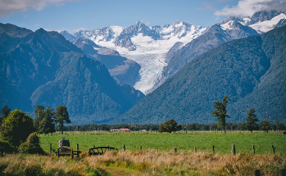
บ่าย จากนั้นนำท่านเดินทางสู่ธารน้ำแข็งฟ๊อก กลาเซียร์(FOX GLACIER) ความมหัศจรรย์ทางธรรมชาติของธารน้ำแข็งมีความยาว ประมาณ 13 กิโลเมตร ธารน้ำแข็งทั้งสองแห่งนี้ไหลมาจากบริเวณที่มีหิมะปกคลุมอยู่ ตลอดเวลาหรืออาจ กล่าวได้ว่าไม่มีที่ใดในโลกที่จะสามารถเข้าถึงธารน้ำแข็งได้ง่ายดายเช่นนี้ชมธารน้ำแข็งอีกแห่งหนึ่งที่อยู่ใน อุทยานแห่งเวสต์แลนด์ ที่มีความสวยงามอยู่ในเขตป่าฝนอีกแห่งหนึ่งชมความมหัศจรรย์ของธารน้ำแข็งที่เคลื่อนลงมาอย่างต่อเนื่องตลอดทศวรรษและยังเคลื่อนตัว อย่างไม่หยุด ธารน้ำแข็งสีขาวระยิบระยับ สลับ กับสีเขียวมรกตอันงดงาม
นำท่านเดินทางสู่จุดชมวิวธารน้ำแข็งฟ๊อกซ์ กลาเซียร์ ณ บริเวณ “HUKATERE WALK (ใช้เวลาเดินประมาณ 1 ชั่วโมง ไป-กลับ) ท่านจะได้ชื่นชมกับธรรมชาติแบบป่าฝน(RAINFOREST) ที่ยังมีความอุดมสมบูรณ์มากให้เวลาท่านเก็บภาพความสวยงาม จากนั้นนำท่านเดินทางสู่เมืองฟรานซ์ โจเซฟ (FRANZ JOSEF) เป็นเมืองเล็กๆ ที่มีชื่อมากในเรื่องธารน้ำแข็ง จึง ทำให้เป็นแหล่งท่องเที่ยวที่สำคัญที่สุดของฝั่งตะวันตกแห่งนี้
ค่ำ บริการอาหารค่ำ ณ ภัตตาคาร
พักที่ SCENIC FRANZ JOSEF GLACIER / หรือที่พักระดับใกล้เคียง
วันที่สี่ของการเดินทาง(4) ฟรานซ์ โจเซฟ – ชมทะเลสาบวานาก้า – เมืองครอมเวลล์
ชมเมืองควีนสทาวน์ – นั่งกระเช้าสู่บ๊อบพีค – ร่วมกิจกรรมนักซิ่ง LUGE (รวมในราคาทัวร์)
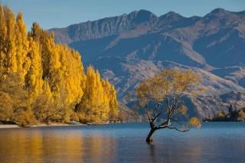
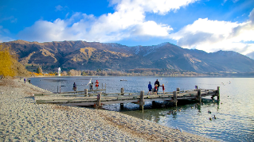
เช้า บริการอาหารมื้อเช้า ณ ห้องอาหารของโรงแรม
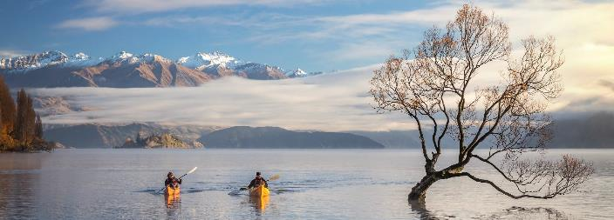
นำท่านออกเดินทางสู่เมืองควีนสทาวน์ โดยใช้เส้นทางผ่านสะพานเลนเดียวยาวข้ามแม่น้ำแอสท์(Haast River) เพลิดเพลินไปกับวิวน้ำตกและทิวทัศน์ของแม่น้ำ ถนนที่ลัดเลาะชายฝั่งและหุบเขาที่ขนานกับแม่น้ำ Haast ไปจนถึงแอสท์ พาส เข้าสู่ถนนสายคดเคี้ยวของอุทยานแห่งชาติแอสไพริ่ง (Aspiring Naational Park) gfbomk’57’เมืองริมทะเลสาบวานาก้ามอบการผสมผสานที่น่าดึงดูดใจระหว่างความเป็นอยู่ที่ดี ความสนุกสนานในครอบครัว และการผจญภัย มีร้านกาแฟ ร้านอาหาร และร้านค้าที่น่าสนใจมากมายนำท่านแวะชมวิวที่สวยงามของทะเลสาบวานากา(และทะเลสาบฮาเว (Lake Hawea) ทะเลสาบฝาแฝดที่สวยงาม สีเขียวเทอเควย์ของทะเลสาบ จะช่วยสร้างความประทับใจให้ท่านอย่างเต็มเปียม ตัวทะเลสาบตั้งอยู่ในเขตโอทาโก ที่ระดับความสูง
300 เมตร จากน้ำทะเล ครอบคลุมพื้นที่กว่า 192 ตารางกิโลเมตร เป็นทะเลสาบที่ใหญ่เป็นอันดับสี่ของประเทศนิวซีแลนด์ มีความลึกประมาณ 300 เมตร
เที่ยง บริการอาหารกลางวัน ณ ภัตตาคาร
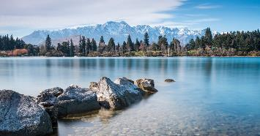
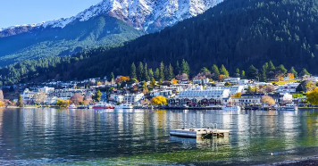
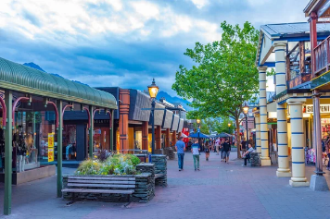
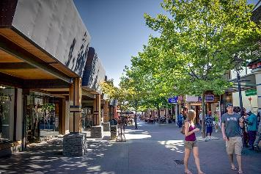
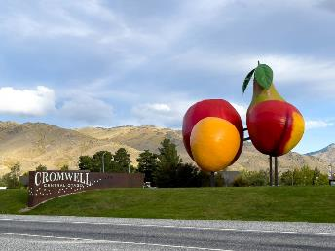
บ่าย นำท่านแวะเมืองครอมเวลล์ (Cromwell) เมืองเล็กๆที่อยู่ระหว่างทางสู่ควีนสทาวน์ เป็นศูนย์กลางแหล่งรวบรวมผลผลิตทางการเกษตรของเกาะใต้และยังได้รับสมญานามว่า เป็นเมืองแห่งผลไม้ ของประเทศนิวซีแลนด์ให้ท่านได้ซื้อผลไม้สด อาทิ กีวี, เชอร์รี่, ลูกแพร ฯลฯ และน้ำผึ้งป่าจากดอกมานูก้าที่เกิดขึ้นตามธรรมชาติ(Organic Honey Manuka) / เดินทางถึงเมืองควีนสทาวน์ นำท่านชมเมืองควีนส์ทาวน์ (Queenstown) เมืองที่เป็นที่นิยมมากที่สุดของนักท่องเที่ยวที่มานิวซีแลนด์และได้ชื่อว่า "Adventure Capital of the World" และเป็น "Second most attractive tourist destination in the world" จากทัศนียภาพที่สวยงามจึงใช้เป็นสถานที่ถ่ายทำภาพยนตร์ต่างๆ เช่น Lord of the Rings เมืองควีนส์ทาวน์นี้ได้ชื่อว่าเป็นเมืองที่ปลอดภัย ชาวเมืองมีอัธยาศัยดี เป็นมิตร มีคดีความน้อยมาก แทบไม่มีคนว่างงาน ควีนส์ทาวน์ เป็นเมืองที่ตั้งอยู่ท่ามกลางเทือกเขาขนาดใหญ่ที่ชื่อเดอะ รีมาร์คเอเบิล(The Remarkables) ซึ่งอุดมไปด้วยธรรมชาติอันสวยงามบนชายฝั่งของ ทะเลสาบวาคาติปู อิสระทุกท่านเลือกซื้อของฝากของที่ระลึกตามอัธยาศัย
ในย่านเมืองเก่า ซึ่งมีร้านเสื้อผ้าแบรนด์ท้องถิ่นที่มีชื่อเสียงของที่นี่กับออสเตรเลีย อย่างกาฐมาณฑุ (Kathmandu) ควิกซิลเวอร์ (Quick Silver) ร็อกซี่ (Roxy) และดีซี (DC) ร้านขายของที่ระลึก 100% New Zealand ร้านหนังสือ ร้านขนมหวาน Remarkable Shop ที่เป็นแบรนด์กำเนิดในพื้นที่ของควีนส์ทาวน์เอง
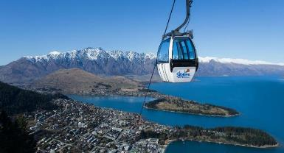
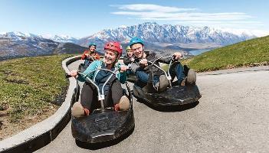
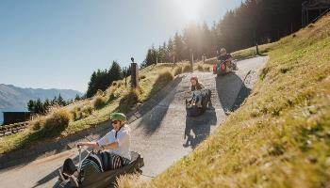
พิเศษ... นำท่านขึ้นกระเช้ากอนโดล่า สู่ ยอดเขาบ็อบส์พีค ท่านจะได้สัมผัสความสวยงามของเมืองควีนส์ทาวน์ทั้งเมืองในมุมสูง หมายเหตุ...ราคาทัวร์รวม Luge แล้ว ท่านละ 3 รอบ (Luge) ลูจเป็นรถเล็กที่ไหลเคลื่อนที่ตามราง ด้วยแรงโน้มถ่วงเพียงอย่างเดียว ทางสำหรับเล่นลูจจึงต้องอยู่บนยอดเขา เพื่อปล่อยให้รถไหลแล่นลงมาด้านล่าง(นิวซีแลนด์เป็นประเทศแรกที่คิดเครื่องเล่นชนิดนี้)
ค่ำ บริการอาหารค่ำมื้อพิเศษบนยอดเขาบ็อบส์พีค ณ ภัตตาคารสกาย์ไลน์(Skyline)
พักที่: Copthorne Lakefront Hotel / Holiday Inn Express, Queenstown / หรือที่พักระดับใกล้เคียง
วันที่ห้าของการเดินทาง(5) ควีนสทาวน์ – ล่องเรือ TSS Earnslaw – วอลเตอร์ พีค – ชมฟาร์มแกะ
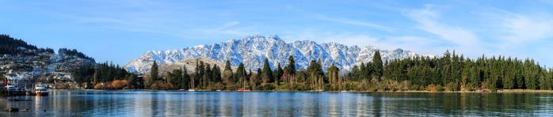
*** ชิมไวน์ ณ ไร่ไวน์ GIBBSTON WINERY ***
เช้า บริการอาหารมื้อเช้า ณ ห้องอาหารของโรงแรม
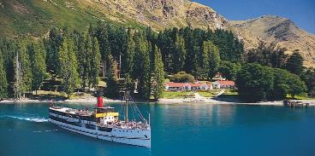
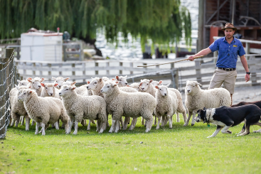
นำท่าน ล่องเรือกลไฟโบราณ ทีเอสเอส เอิร์นสลอว์ (Tss Earnslaw Cruise) ท่านจะได้ชมความงดงามขอ งทิวทัศน์โดยรอบของ ทะเลสาบวาคาติปู ทะเลสาบใหญ่ที่ล้อมรอบไปด้วยต้นปอปล่าร์ที่สูงเพียวและต้นหลิว และแนวเทือกเขารีมาร์คเคเบิ้ล เป็นเบื้องหลังฉากของเมืองควีนทาวน์อยู่ไกลๆ สัมผัสกับอีกหนึ่งมุมมองของควีนทาวน์ที่ได้ชื่อ ว่าเป็นเมืองตากอากาศที่สวยและดีที่สุดของนิวซีแลนด์จนเป็นที่ใฝ่ฝันของ นักท่องเที่ยวจากทั่วทุกมุมโลก เรือลำนี้เปิดดำเนินการมากกว่า 90 ปี คือตั้งแต่ปี ค.ศ.1912 ซึ่งเป็นปีเดียวกันกับเรือไททานิคจมน้ำ นำท่านชมคอกปศุสัตว์ “วอล เตอร์ พีค” ฟาร์มแกะบนเนินเขา ในบรรยากาศริมทะเลสาบวาคาทีปู ที่มีเอกลักษณ์โดดเด่นของประเทศ นิวซีแลนด์ชมโชว์สุนัขต้อนแกะจากฟาร์มพื้นเมือง ดูการทำงานของสุนัขเลี้ยงแกะ และชมการสาธิตการตัด ขนแกะ ซึ่งขนแกะนี้ถือเป็นผลิตภัณฑ์ส่งออกที่มีชื่อเสียงของนิวซีแลนด์ รวมทั้งสัตว์น่ารักๆ พรอ้มใหอ้าหาร สัตว์ต่างๆ
เที่ยง บริการอาหารเที่ยงมื้อพิเศษ BBQ สไตล์นิวซีแลนด์ ณ วอลเตอร์ พีค ฟาร์ม
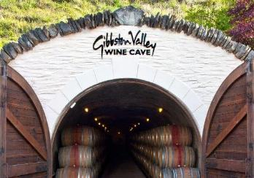
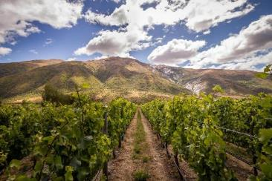
ได้เวลาอันสมควรนำท่านเดินทางสู่ควีนส์ทาวน์ นำท่านออกเดินทางสู่ไร่ไวน์กิบบ์สตัน (GIBBSTON WINERY) ไร่องุ่นท้องถิ่นที่มีชื่อเสียงมากที่สุดแห่งหนึ่งของเกาะใต้ เป็นหนึ่งในโรงกลั่นไวน์ยุคแรกที่ก่อตั้งภูมิภาคนี้ ให้ความสำคัญกับการผลิตไวน์ระดับพรีเมียมด้วยมือและรักษาประเพณีที่ทำให้ไร่ไวน์แห่งนี้ เป็นจุดหมายปลายทางที่มีชื่อเสียงระดับโลกมาโดยตลอด นับตั้งแต่ปี 1987 ไวน์ของที่นี่ไม่ได้ผ่านการปรับแต่ง ไม่ผ่านการกรอง และมีกรรมวิธีผลิตอย่างยั่งยืน ไร่แห่งนี้มีพื้นที่มากมายอย่างน่าทึ่ง และมีพื้นที่เก็บไวน์ที่ดีที่สุดของ

นิวซีแลนด์ นำท่านชมการผลิตและการหมักบ่มไวน์ในถ้ำ พร้อมให้ท่านได้การชิมไวน์รสเลิศ นอกจากการชิมไวน์แล้ว ที่นี่ก็ยังมีไร่องุ่นให้ชมพร้อมเก็บภาพเป็นที่ระลึก
ค่ำ บริการอาหารค่ำ ณ ภัตตาคาร
พักที่: Copthorne Lakefront Hotel / Holiday Inn Express, Queenstown / หรือที่พักระดับใกล้เคียง
วันที่หกของการเดินทาง(6) ควีนสทาวน์ – มิลฟอร์ดซาวน์ – ล่องเรือชม “มิลฟอร์ด ซาวด์”
เช้า บริการอาหารมื้อเช้า ณ ห้องอาหารของโรงแรม
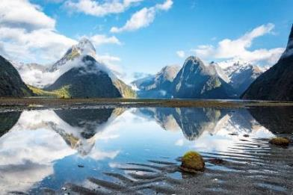
นำท่านออกเดินทางสู่เขตดินแดนมิลฟอร์ดซาวน์ โดยผ่านชมวิวทะเลสาบเต อานาว ซึ่งเป็นทะเลสาบที่ใหญ่เป็นทุ่งกว้าง เข้าสู่อุทยานแห่งชาติมิลฟอร์ดซาวด์ (Milford Sound) ในดินแดนส่วนที่เป็นฟยอร์ดแลนด์ (Fjord Land) ซึ่งถูกประกาศให้เป็นมรดกโลกทางธรรมชาติ ของขั้วโลกใต้ซึ่งมีในลักษณะนี้เพียง 2 แห่งในโลก กล่าวคือภูมิประเทศแบบทะเลที่เคยเป็นธารน้ำแข็งในยุคโบราณ กัดเซาะหินทำให้น้ำท่วมแทนที่กลายเป็นอ่าวลึกระหว่างทางท่านจะได้ชมความงามที่สร้างโดยธรรมชาติ ของทะเลสาบเต อาเนา Te Anau Lake ทะเลสาบที่ใสราวกระจก เป็นทะเลสาบที่ท่านจะสามารถมองสะท้อนภาพภูเขา ซึ่งเป็นวิวอยู่เบื้องล่างและให้ท่านดื่มน้ำแร่บริสุทธิ์จากธรรมชาติที่ Monkey Creek และแวะชมน้ำตกและโตรกหินอันยิ่งใหญ่ของ(The Chasm)
เที่ยง บริการอาหารกลางวันในเรือ เมนูแบบ Buffet
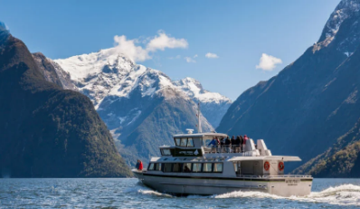
บ่าย นำท่านล่องเรือสำราญ (Milford Monarch Cruise) ชมความงามของธรรมชาติโดยรอบ ตื่นตาตื่นใจกับภาพของสายน้ำตกอันสูงตระหง่านของ นํ้าตกโบเวน ที่มีความหมาย ในภาษาเมารีว่า “นํ้าตกนารีแห่งลำธาร” มีความสูงถึง 160 เมตร นํ้าตกแห่งนี้ตั้งชื่อตามภรรยาท่านผู้ว่าการนิวซีแลนด์ ชมยอดเขา Mitre Peak เชื่อกันว่าน่า เป็นภูเขาที่มีฐานอยู่ในทะเลที่สูงที่สุดในโลก ชมแมวน้ำนอนอาบแดดบนโขดหินอย่างสบายใจ ได้เวลาสมควรล่องเรือกลับสู่ท่าเรือ เพื่อเดินทางโดยรถโค้ชปรับอากาศสู่เมืองควีนส์ทาวน์ (Queenstown) เมืองที่เป็นที่นิยมมากที่สุดของนักท่องเที่ยวที่มานิวซีแลนด์
ค่ำ บริการอาหารค่ำ ณ ภัตตาคาร
พักที่: Copthorne Lakefront Hotel / Holiday Inn Express, Queenstownหรือที่พักระดับใกล้เคียง
วันที่เจ็ดของการเดินทาง(7) ควีนทาวน์ – แอร์โร่ทาวน์ – ชมวิวแม่น้ำ คาวารัว
พิสูจน์ความกล้า โดดบันจี้จัมพ์ (ไม่รวมในราคาทัวร์) – ทไวเซิ้ล / เมาท์คุก
เช้า บริการอาหารมื้อเช้า ณ ห้องอาหารของโรงแรม
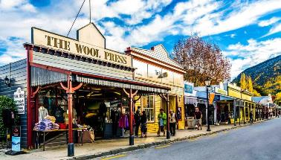
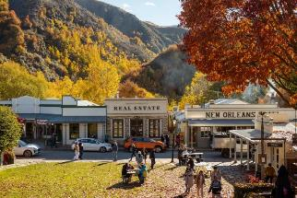
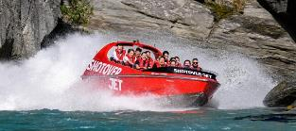
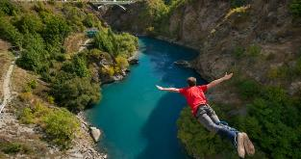
นำท่านชมเมืองแอร์โรว์ทาวน์ (Arrowtown) เมืองนี้เคยเป็นแหล่งขุดทองในยุคเก่า ช่วงศตวรรษที่ 19 มีนักแสวงโชคจากทั่วโลกมาที่เมืองนี้เพื่อขุดทองโดยเฉพาะ แม้ในปัจจุบันจะไม่มีการขุดทองอีกแล้ว แต่บรรยากาศทั่วไปของเมืองยังถูกอนุรักษ์ไว้เป็นอย่างดี ซึ่งปัจจุบันสิ่งที่น่าสนใจในเมืองแอร์โรว์ทาวน์ สำหรับนักท่องเที่ยว คือการเดินเล่น และซื้อของ บนถนน Buckingham เป็นศูนย์รวมร้านค้าขายของฝากและของที่ระลึก ร้านขายอาห ารและเครื่องดื่ม ในบรรยากาศเมืองเล็กๆที่น่ารักแห่งนี้ อิสระให้ท่านได้เดินเล่นและช้อปปิ้งของฝากและของที่ระลึก นำท่านสู่จุดชมวิว แม่น้ำคาวารัว (KAWARAU RIVER COOK) สะพานแห่งนี้เป็นจุดที่นักท่องเที่ยวมักแวะมาเก็บภาพความสวยงาม พิเศษมีเวลาให้ท่านได้ลองเล่นบันจี้ จั๊ม Bungy Jump เกมส์กีฬาที่ท้าทายความหวาดเสียว ซึ่งมีต้นกำเนิดที่นิวซีแลนด์ และท่านสามารถพิสูจน์ความกล้าของท่านโดยการนั่งเรือช๊อทโอเวอร์ เจ็ตโบ๊ต(Shotover Jet Boat) ล่องไปบนผิวน้ำของแม่น้ำช๊อทโอเวอร์ (ค่าใช้จ่ายในการนั่งเรือและกระโดดบันจี้นี้ไม่ได้รวมอยู่ในค่าบริการทัวร์) จากนั้นนำท่านออกเดินทางสู่หมู่บ้านทไวเซิล(TWIZEL) ผ่านชมความงดงามของภูมิประเทศที่แปลกตา ทุ่งหญ้า ฟาร์มปศุสัตว์ โดยเฉพาะแกะที่เป็นสัตว์เศษฐกิจที่สำคัญของชาวนิวซีแลนด์ ท่านจะเห็นทะเลสาบและเทือเขาเซาท์เทิร์นแอลป์ในระหว่างเส้นทางเดินทางถึงหมู่บ้านทไวเซิล
จากนั้นนำท่านแวะฟาร์มปลาแซลมอนโลแกนส์ (Logans Salmon Farm) ที่เลี้ยงปลาแซลมอนแบบธรรมชาติ รวมถึงร้านอาหารและคาเฟ่ลอยน้ำ ซึ่งตั้งอยู่ใน High Country Salmon พร้อมให้ท่านได้ชิม ปลาแซลมอนซาซิมิสดๆ จากฟาร์ม
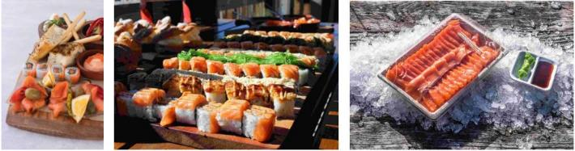
เที่ยง บริการอาหารกลางวัน ณ ภัตตาคาร
บ่าย นำท่านเดินทางสู่เขตเมาท์คุก (Mount Cook) หรือชื่อภาษาเมารีว่า Aoraki เป็นยอดเขาที่สูงที่สุดในประเทศนิวซีแลนด์ ด้วยความสูงถึง 3,724 เมตร ตั้งอยู่ในเขต Aoraki / Mount Cook National Park บนเกาะใต้ (South Island) ของนิวซีแลนด์ และเป็นส่วนหนึ่งของแนวเทือกเขา Southern Alps นำท่านผ่านชมวิวสองข้างทาง เพื่อความสวยงามของนิวซีแลนด์
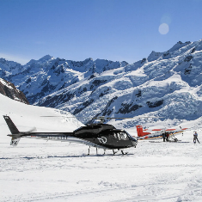
Optional Tour: Helicopter Tour มีเวลาให้ท่านเลือกเลือกซื้อกิจกรรมนั่งเฮลิคอปเตอร์(Snow Landing) ชมวิวยอดเขาเมาท์คุ๊ก และทะเลสาบในบริเวณใกล้เคียง(ไม่รวมในค่าทัวร์) (Package: 25-45 นาที รวมลงจอดบนทุ่งหิมะ ราคา 380 – 650 NZD) www.mtcookskiplanes.com/flights-and-tours/tasman-taster/
*** ท่านสามารถแจงความประสงค์กับหัวหน้าทัวร์ในวันเดินทางได้ (เนื่องจากในวันที่อากาศไม่ดีเฮลิคอปเตอร์จะไม่สามารถให้บริการได้) ***

ค่ำ บริการอาหารค่ำ ณ ภัตตาคาร
พักที่: HERMITAGE HOTEL MT. COOK / LAKE STONE LODGE หรือที่พักระดับใกล้เคียง
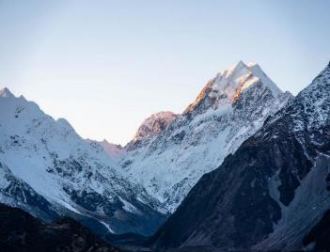
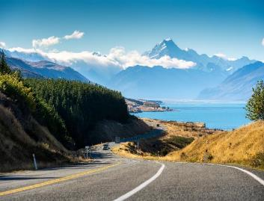
*** กรณีที่พักบนเมาท์คุกเต็มบริษัทขอปรับเป็นเมืองใกล้เคียง แทนเพื่อความสะดวกในการท่องเที่ยว ***
วันที่แปดของการเดินทาง(8) เมาท์คุก – ล่องเรือชมธารน้ำแข็ง (Glacier Explore Tour)
ทะเลสาบเทคาโป – โบสถ์เทคาโป – ล่าแสงใต้(ฤดูหนาว) และทางช้างเผือก (Star Gazing Tour)
เช้า บริการอาหารมื้อเช้า ณ ห้องอาหารของโรงแรม
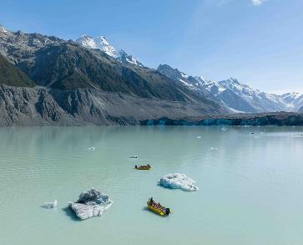
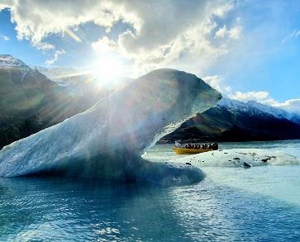
นำท่านเดินทางสู่ Tasman Glacial Lake ใจกลางอุทยานแห่งชาติ Aoraki / Mount Cook ดินแดนมหัศจรรย์ของธรรมชาติที่คุณจะได้สัมผัสความยิ่งใหญ่ของธารน้ำแข็งที่ใหญ่ที่สุดในนิวซีแลนด์ นำท่านล่องเรือชมธารน้ำแข็ง (Glacier Explore) กิจกรรมสุดพิเศษ (กิจกรรมล่องเรือจะเปิดให้บริการระหว่างเดือนกันยายน – เดือนมิถุนายนเท่านั้น) ที่จะพาท่านเข้าใกล้ ก้อนน้ำแข็ง ในทะเลสาบทัสแมน เก็บภาพความประทับใจของธรรมชาตินิวซีแลนด์ อย่าง แท้จริง นำท่านสัมผัสภูมิทัศน์อันยิ่งใหญ่ของธารน้ำแข็งและแนวหินริมธาร (Lateral Moraine) ที่สูงเกือบ 200 เมตร เตือนใจถึงขนาดอันมหาศาลที่ธารน้ำแข็งเคยแผ่ขยายในอดีต (เดินจากจุดจอดรถไปถึงท่าเรือประมาณ 15 นาที)
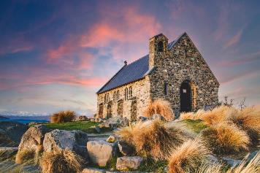
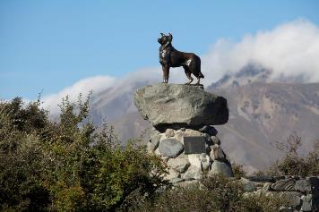
เที่ยง บริการอาหารกลางวัน ณ ภัตตาคาร
บ่าย นำท่านชมทะเลสาบเทคาโป(Tekapo Lake) ที่มีสีเขียวอมฟ้า ที่เรียกว่าทะเลสาบสีเทอควอสย์ เก็บภาพโบสถ์กู๊ด เชฟเฟิร์ด(Church of the Good Shepherd) ท่านสามารถเขาชมโบสถ์บนเนินเขา ตัวโบสถ์เล็กๆ น่ารัก ซึ่งในปัจจุบันยังใช้ในการประกอบพิธีการต่างๆ ในบริเวณใกล้กันจะมี อนุสาวรีย์สุนัขต้อนแกะสร้างด้วยทองสำริด สร้างไว้เพื่อเป็นการยกย่องคุณความดีของสุนัขแสนรู้ที่ร่วมสร้างเศษฐกิจของประเทศนิวซีแลนด์
ค่ำ บริการอาหารค่ำ ณ ภัตตาคาร
พักที่: WATER BLUE PEPPER HOTEL TEKAPO หรือที่พักระดับใกล้เคียง
*** กรณีที่พักเมืองเทคาโปเต็มบริษัทขอปรับเป็นเมืองใกล้เคียง แทนเพื่อความสะดวกในการท่องเที่ยว ***
*** ทัวร์ชมปรากฏการณ์ทางช้างเผือกและแสงใต้ Tekapo Star Gazing ***
นำคณะท่านออกล่าดวงดาวและชมความสวยงามของท้องฟ้ายามค่ำคืน (Aoraki Mackenzie International Dark Sky Reserve) – แหล่งดูดาวระดับโลกที่ท้องฟ้ามืดสนิทและสว่างไสวด้วยหมู่ดาวนับพันล้านดวง นำท่านชมท้องฟ้ายามค่ำพร้อมไกด์ชาวเมารี ที่จะมาบอกเล่าเรื่องราวทางดาราศาสตร์ผสมผสานกับตำนานของชนเผ่าเมารี กรณีฟ้าปิดหรือไม่สามารถดูดาวได้ ทางทัวร์ ขออนุญาตนำท่าน ชมจักรวาลแบบเสมือนจริง (VR) ด้วยแว่นตา VR ส่วนตัว พร้อมภาพถ่าย 360 องศาของท้องฟ้า Lake Tekapo ในคืนที่ดีที่สุด พร้อมภาพวาดกลุ่มดาวที่ถ่ายทอดเรื่องราวทางวิทยาศาสตร์และวัฒนธรรมได้อย่างน่าทึ่ง (ทัวร์ใช้ระยะเวลาประมาณ 1 ชั่วโมง 30 นาที)
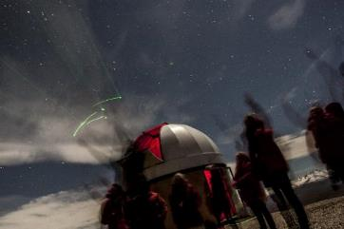
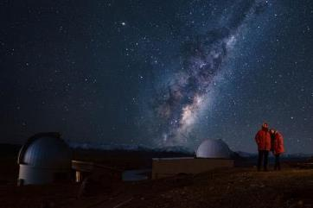

วันที่เก้าของการเดินทาง(9) เทคาโป – แอชเบอร์ตัน – Farmer Corner Shop – ไครสต์เชิร์ช
ชมสวนพฤกษศาสตร์ ไครสต์เชิร์ช – อิสระชอปปิ้ง
เช้า บริการอาหารมื้อเช้า ณ ห้องอาหารของโรงแรม
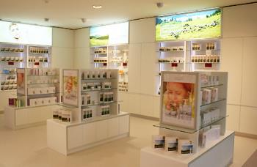
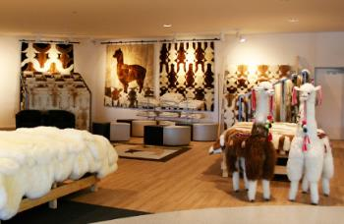
ออกเดินทางสู่ไครสต์เชิร์ช แวะพักซื้อของพื้นเมือง “ร้านฟาร์มเมอร์ คอร์เนอร์(Farmers Corner)” ณ เมืองแอชเบอร์ตัน(Ashburton) ร้านเก่าแก่ที่เป็นตัวแทนจำหน่ายผลิตภัณฑ์ของ KiwiCorp Products Ltd. แต่เพียงผู้เดียว KiwiCorp Products Ltd. ก่อตั้งขึ้นเมื่อปี 1996 โดยเป็นบริษัทที่มีเอกลักษณ์เฉพาะตัวจากความคิดสร้างสรรค์ดั้งเดิมของ "Kiwi" ที่ทุ่มเทให้กับการจัดหาผลิตภัณฑ์คุณภาพดีที่สุดที่ผลิตในประเทศนิวซีแลนด์สำหรับผลิตภัณฑ์ดูแลผิว สุขภาพ ขนมหวาน และเครื่องนอนขนสัตว์ โดยนำเสนอสิ่งที่ดีที่สุดของโลกทั้งใบ! ด้วยประวัติศาสตร์ที่ยาวนานกว่า 10 ปี KiwiCorp ประสบความสำเร็จในการสร้างภาพลักษณ์แบรนด์ที่แข็งแกร่งซึ่งสะท้อนถึงสีสันที่แท้จริงของประเทศนี้ แบรนด์ที่มีชื่อเสียงที่เราภูมิใจเป็นตัวแทนจำหน่าย ได้แก่: ผลิตภัณฑ์จากเกาะและสัตว์พื้นเมือง, อาหารเสริม(Health Supplement), เสื้อผ้าที่ใช้วัตถุดิบในประเทศและของที่ระลึกมากมาย
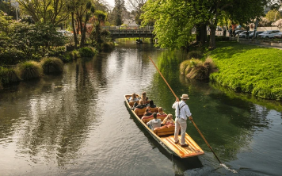
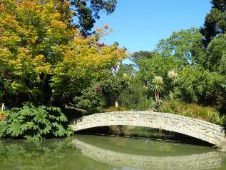
เที่ยง บริการอาหารกลางวัน ณ ภัตตาคาร
นำท่านสวนพฤกษศาสตร์ไครสต์เชิร์ช (Christchurch Botanic Gardens) เป็นสวนพฤกษศาสตร์ที่ตั้งอยู่ใจกลางเมือง ถูกสร้างขึ้นมาตั้งแต่ปี 1863 และยังเคยเป็นสถานที่ทำพิธีสมรสของเจ้าชายอัลเบิร์ตแห่งสหราชอาณาจักร (ครองราชย์ 1901-1910) และเจ้าหญิงอเล็กซานดราแห่งเดนมาร์ก ตัวสวนเองเข้าฟรี ไม่ต้องมีค่าเข้า คนท้องถิ่นมักมาเที่ยวสวนนี้เพื่อพักผ่อนกับครอบครัว มีสวนพืชพรรณและไม้ดอกแบ่งเป็นโซนต่างๆ เช่น สวนดอกกุหลาบแบบต่างๆ สวนดอกไม้น้ำ สวนสมุนไพร และสวนดอกไม้ท้องถิ่น รวมถึงยังมีผลงานศิลปะกลางแจ้งด้วย นำท่านอิสระชอปปิ้งย่านเมืองไครสต์เชิร์ช มีเวลาให้ท่านได้เดินเล่นถ่ายรูป ซื้อของฝากและของพื้นเมืองนิวซีแลนด์ ได้เวลาอันสมควรนำท่านรับประทานอาหารค่ำ
ค่ำ บริการอาหารค่ำ ณ ภัตตาคาร
พักที่: Double Tree by Hilton Hotel, Christchurch / หรือที่พักระดับใกล้เคียง
วันที่สิบของการเดินทาง(10) ไครสต์เชิร์ช – สนามบินซิดนีย์ – กรุงเทพฯ
เช้า บริการอาหารเช้า(กล่อง) นำท่านออกเดินทางสู่สนามบินไครสต์เชิร์ช
06.00 น. ออกเดินทางสู่สนามบินซิดนีย์ โดยสายการบินแควนตัส เที่ยวบินที่ QF138
07.35 น. เดินทางถึงสนามบินซิดนีย์, ประเทศออสเตรเลีย (นำท่านเปลี่ยนเครื่องบิน)
09.50 น. ออกเดินทางสู่สนามบินสุวรรณภูมิ (BKK) โดยสายการบินแควนตัส เที่ยวบินที่ QF295(ใช้เวลาบินประมาณ 9 ชม.)
16.40 น. เดินทางถึงสนามบินสวสุวรรณภูมิ, กรุงเทพฯ โดยสวัสดิภาพ
***หมายเหตุ...โปรแกรมการเดินทางอาจเปลี่ยนแปลงได้ตามความเหมาะสม เนื่องจากสภาพ ลม ฟ้า อากาศ การจราจร การล่าช้าของสายการบิน และสถานการณ์ในต่างประเทศที่ทางคณะเดินทางในขณะนั้น เพื่อความเหมาะ และความปลอดภัยในการเดินทาง บริษัทฯ ได้มอบหมายให้ หัวหน้าทัวร์ผู้นำทัวร์ มีอำนาจตัดสินใจ ณ ขณะนั้นทั้งนี้การตัดสินใจ จะคำนึงถึงความเป็นไปได้ ความเหมาะสม และผลประโยชน์ของหมู่คณะเป็นสำคัญ กรุณาตรวจเช็คสัมภาระทุกครั้งเมื่อเข้าโรงแรมที่พัก และก่อนออกเดินทางจากโรงแรมทุกครั้งกรุณาตรวจเช็คสัมภาระอีกครั้ง เพื่อความแน่นอน กรณีลืมของไว้ ณ โรงแรมที่พัก ทางหัวหน้าทัวร์ และบริษัททัวร์ จะรีบติดต่อประสานงานให้ แต่ถ้าหากมีค่าใช้จ่ายในการจัดส่งคืน ต้องเป็นความรับผิดชอบของผู้ลืม, ห้ามวางของมีค่าทุกอย่างไว้ในรถกรณีที่ท่านไม่ได้อยู่ในรถด้วย ทางบริษัททัวร์ และพนักงานขับรถโค้ช ไม่สามารถรับผิดชอบกรณีสูญหายหรือเสียหายได้

อัตราค่าบริการ (รวมค่าวีซ่า&น้ำดื่มบริการบนรถโค้ช)
กำหนดการเดินทาง | ผู้ใหญ่พัก  ห้องละ 2 ท่าน | เด็กอายุต่ำกว่า 12 ปี  พักกับผู้ใหญ่ 1 ท่าน | เด็กอายุต่ำกว่า 12 ปี  พักกับผู้ใหญ่ 2 ท่าน | พักท่านเดียว / ห้อง  จ่ายเพิ่ม
20 – 29 มี.ค.69 | 189,900 | 189,900 | 189,900 | 32,900
10 – 19 เม.ย.69  เทศกาลสงกรานต์ | สนใจเดินทางกรุณาติดต่อขอรายการทัวร์จากเจ้าหน้าที่ฝ่ายขาย
01 – 10 พ.ค. 69  วันหยุดแรงงาน | 185,900 | 185,900 | 185,900 | 32,900
29 พ.ค. – 7 มิ.ย. 69  ใบไม้ร่วงซีกโลกใต้ | 185,900 | 185,900 | 185,900 | 32,900
26 มิ.ย. – 5 ก.ค. 69  ฤดูหนาว (แสงใต้) | 185,900 | 185,900 | 185,900 | 32,900
24 ก.ค. – 2 ส.ค. 69  ฤดูหนาว (แสงใต้) | 185,900 | 185,900 | 185,900 | 32,900
11 – 20 ส.ค. 69  ฤดูหนาว (แสงใต้) | 185,900 | 185,900 | 185,900 | 32,900
18 – 27 ก.ย. 69  ** ฤดูใบไม้ผลิ ** | 189,900 | 189,900 | 189,900 | 32,900
2 – 11 ต.ค. 69  ** ฤดูใบไม้ผลิ ** | 189,900 | 189,900 | 189,900 | 32,900
16 – 25 ต.ค. 69  ** ฤดูใบไม้ผลิ ** | 189,900 | 189,900 | 189,900 | 32,900
20 – 29 พ.ย. 69  ** ฤดูร้อน ** | 189,900 | 189,900 | 189,900 | 32,900
04 - 13 ธ.ค. 69  ** ฤดูร้อน ** | 189,900 | 189,900 | 189,900 | 32,900
25 ธ.ค. 69 – 03 ม.ค. 70  ** เทศกาลปีใหม่ ** | 209,900 | 209,900 | 209,900 | 39,900
30 ม.ค. – 08 ก.พ. 70 | 189,900 | 189,900 | 189,900 | 32,900
20 ก.พ. – 01 มี.ค. 70 | 189,900 | 189,900 | 189,900 | 32,900
19 – 28 มี.ค. 70 | 189,900 | 189,900 | 189,900 | 32,900
กรุ๊ปออกเดินทางที่ 12 ท่านขึ้นไป
ต้องการเดินทางโดยชั้นธุรกิจ BUSINESS CLASS กรุณาสอบถามราคาเพิ่มเติมจากเจ้าหน้าที่บริษัทฯ

อัตรานี้รวม
- ค่าตั๋วเครื่องบินไป–กลับ ชั้นประหยัด ระหว่างกรุงเทพฯ-ไครสท์เชิร์ช-กรุงเทพฯ
- ค่าโรงแรมที่พักตามรายการที่ระบุ (สองท่านต่อหนึ่งห้อง)
- ค่าภาษีสนามบินทุกแห่งที่มี
- ค่าเข้าชมสถานที่ต่างๆ ตามรายการที่ระบุ
- ค่าอาหาร และเครื่องดื่มตามรายการที่ได้ระบุในรายการ
- ค่ารถรับส่งระหว่างนำเที่ยวตามรายการที่ระบุ
- ค่ามัคคุเทศก์ของบริษัทฯ จากกรุงเทพฯ ที่คอยอำนวยความสะดวกแก่ท่านตลอดการเดินทางในต่างประเทศ
- ค่าประกันอุบัติเหตุคุ้มครองในวงเงินท่านละ 1,000,000 บาท
- ค่าวีซ่าเข้าประเทศนิวซีแลนด์ (แบบคณะ) กรณีท่านต้องการวีซ่าสำหรับเดินทางไปกลับไม่พร้อมคณะ มีค่าบริการเพิ่มเติม
- ค่าทิปพนักงานขับรถตลอดการเดินทาง
- ค่าน้ำดื่มบริการวันละ 1 ขวด
อัตรานี้ไม่รวม
- ค่าทำหนังสือเดินทาง Passport
- ค่าน้ำหนักของกระเป๋าเดินทางในกรณีที่เกินกว่าสายการบินกำหนด (30 กิโลกรัม/ท่าน)
- ค่าทิปหัวหน้าทัวร์ ท่านล่ะ100 บาท / ท่าน / วัน
- ค่าใช้จ่ายส่วนตัวนอกเหนือจากรายการที่ระบุ เช่น ค่าเครื่องดื่มและค่าอาหารที่สั่งเพิ่มเอง ค่าโทรศัพท์ ค่าซักรีด ฯลฯ
- ค่าอาหารที่ไม่ได้ระบุไว้ในรายการ
- ค่าทำใบอนุญาตที่กลับเข้าประเทศของคนต่างชาติ หรือ คนต่างด้าว
- ค่าภาษีมูลค่าเพิ่ม 7% และภาษีหัก ณ ที่จ่าย 3%
เงื่อนไขการสำรองที่นั่ง และการชำระเงิน
- กรุณาจองล่วงหน้าพร้อมชำระงวดแรก 80,000 บาท ก่อนการเดินทาง พร้อมแฟกซ์สำเนาหน้าหนังสือเดินทาง Passport มายังบริษัท และค่าใช้จ่ายส่วนที่เหลือกรุณาชำระก่อนการเดินทางไม่น้อยกว่า 20 วัน มิฉะนั้นจะถือว่าท่านยกเลิกการเดินทาง
- บริษัทฯขอสงวนสิทธิ์ยกเลิกการเดินทางก่อนล่วงหน้า 10 วัน ซึ่งจะเกิดขึ้นได้ก็ต่อเมื่อไม่สามารถทำกรุ๊ปได้อย่างน้อย 12 ท่าน และหรือ ผู้ร่วมเดินทางในคณะไม่สามารถผ่านการพิจารณาวีซ่าได้ครบ 12 ท่าน ซึ่งในกรณีนี้ ทางบริษัทฯ ยินดีคืนเงินให้ทั้งหมดหักค่าธรรมเนียมวีซ่า หรือจัดหาคณะทัวร์อื่นให้ ถ้าท่านต้องการ
- บริษัทฯขอสงวนสิทธิ์ที่จะเปลี่ยนแปลงรายละเอียดบางประการในทัวร์นี้ เมื่อเกิดเหตุจำเป็น สุดวิสัย จนไม่อาจแก้ไขได้ และจะไม่รับผิดชอบใดๆ ในกรณีที่สูญหาย สูญเสียหรือได้รับบาดเจ็บ ที่นอกเหนือความ รับผิดชอบของหัวหน้าทัวร์และเหตุสุดวิสัยบางประการเช่น การนัดหยุดงาน ภัยธรรมชาติ การจลาจล ต่างๆ
- เนื่องจากรายการทัวร์นี้เป็นแบบเหมาจ่ายเบ็ดเสร็จ หากท่านสละสิทธิ์การใช้บริการใดๆตามรายการ หรือถูกปฏิเสธการเข้า และออกประเทศไม่ว่าในกรณีใดก็ตาม ทางบริษัทฯ ขอสงวนสิทธิ์ไม่คืนเงินในทุกกรณี
- เมื่อท่านได้ชำระเงินมัดจำหรือทั้งหมด ไม่ว่าจะเป็นการชำระผ่านตัวแทนของบริษัทฯ หรือชำระโดยตรงกับทางบริษัทฯ ทางบริษัทฯ จะขอถือว่าท่านรับทราบและยอมรับในเงื่อนไขต่างๆของบริษัทฯ ที่ได้ระบุไว้โดยทั้งหมด
หมายเหตุ
- บริษัทจะทำการยื่นวีซ่าของท่านก็ต่อเมื่อในคณะมีผู้สำรองที่นั่งครบ 12 ท่าน และได้รับคิวการตอบรับจากทางสถานทูต เนื่องจากบริษัทจะต้องใช้เอกสารต่างๆที่เป็นกรุ๊ปในการยื่นวีซ่า อาทิ ตั๋วเครื่องบิน, ห้องพักที่ได้รับการยืนยันมาจากทางยุโรป ,ประกันการเดินทาง ฯลฯ ทางท่านจะต้องรอให้คณะครบ 12 ท่าน จึงจะสามารถยื่นวีซ่าให้กับทางท่านได้อย่างถูกต้อง
- หากในช่วงที่ท่านเดินทางคิววีซ่ากรุ๊ปในการยื่นวีซ่าเต็ม ทางบริษัทต้องขอสงวนสิทธิ์ในการยื่นวีซ่าเดี่ยว ซึ่งทางท่านจะต้องเดินทางมายื่นวีซ่าด้วยตัวเอง ตามวัน และเวลานัดหมายจากทางสถานทูต โดยมีเจ้าหน้าที่ของบริษัทคอยดูแล และอำนวยความสะดวก
- เอกสารต่างๆที่ใช้ในการยื่นวีซ่าท่องเที่ยว ทางสถานทูตเป็นผู้กำหนดออกมา มิใช่บริษัททัวร์เป็นผู้กำหนด ท่านที่มีความประสงค์จะยื่นวีซ่าท่องเที่ยวทวีปยุโรป กรุณาจัดเตรียมเอกสารให้ถูกต้อง และครบถ้วนตามที่สถานทูตต้องการ เพราะจะมีผลต่อการพิจารณาวีซ่าของท่าน บริษัททัวร์เป็นแต่เพียงตัวกลาง และอำนวยความสะดวกในการยื่นวีซ่าเท่านั้น มิได้เป็นผู้พิจารณาว่าวีซ่าให้กับทางท่าน
กรณีวีซ่าที่ท่านยื่นไม่ผ่านการพิจารณา และคณะสามารถออกเดินทางได้ ท่านจะต้องเสียค่าใช้จ่ายจริงที่เกิดขึ้นดังต่อไปนี้
  - ค่าธรรมเนียมการยื่นวีซ่าและค่าดำเนินการตามจริง ทางสถานทูตจะไม่คืนค่าธรรมเนียมใดๆทั้งสิ้นแม้ว่าจะผ่านหรือไม่ผ่านการพิจารณา
  - ค่ามัดจำตั๋วเครื่องบิน หรือตั๋วเครื่องบินที่ออกมาจริง ณ วันยื่นวีซ่า ซึ่งตั๋วเป็นเอกสารที่สำคัญในการยื่นวีซ่า หากท่านไม่ผ่านการพิจารณา ตั๋วเครื่องบินถ้าออกตั๋วมาแล้วจะต้องทำการ REFUND โดยจะมีค่าธรรมเนียมที่ท่านต้องถูกหักบางส่วน และส่วนที่เหลือจะคืนให้ท่านภายใน 60-90 วัน(ตามกฎของแต่ละสายการบิน) ถ้ายังไม่ออกตั๋วท่านจะเสียแต่ค่ามัดจำตั๋วตามจริงเท่านั้น
  - ค่าห้องพัก ถ้าคณะออกเดินทางได้ และท่านไม่ผ่านการพิจารณาวีซ่า ตามกฎท่านจะต้องโดนค่ามัดจำห้องใน 2 คืนแรกของการเดินทางหากท่านไม่ปรากฏตัวตามวันที่เข้าพัก ทางโรงแรมจะต้องยึดค่าห้อง 100% ในทันที ทางบริษัทจะแจ้งให้ท่านทราบ และมีเอกสารชี้แจงให้ท่านเข้าใจ
- หากท่านผ่านการพิจารณาวีซ่า แล้วยกเลิกการเดินทางทางบริษัทขอสงวนสิทธิ์ในการยึดค่าใช้จ่ายทั้งหมด 100%
ทางบริษัทเริ่มต้น และจบ การบริการ ที่สนามบินสุวรรณภูมิ กรณีท่านเดินทางมาจากต่างจังหวัด หรือต่างประเทศ และจะสำรองตั๋วเครื่องบิน หรือพาหนะอย่างหนึ่งอย่างใดที่ใช้ในการเดินทางมาสนามบิน ทางบริษัทจะไม่รับผิดชอบค่าใช้จ่ายในส่วนนี้ เพราะเป็นค่าใช้จ่ายที่นอกเหนือจากโปรแกรมการเดินทางของบริษัท ฉะนั้นท่านควรจะให้กรุ๊ป FINAL 100% ก่อนที่จะสำรองยานพาหนะ
เงื่อนไขการยกเลิก
- ยกเลิกก่อนการเดินทาง 40 วัน – คืนค่าใช้จ่ายทั้งหมด ยกเว้นกรุ๊ปที่เดินทางช่วงวันหยุด หรือเงินค่ามัดจำที่ต้อง
การันตีที่นั่งกับสายการบิน หรือ กรุ๊ปที่มีการการันตีค่ามัดจำที่พักโดยตรงหรือโดยการผ่านตัวแทนในประเทศ หรือ ต่างประเทศและไม่อาจขอคืนเงินได้ (ค่าใช้จ่ายตามความเป็นจริง)
- ยกเลิกก่อนการเดินทาง 20 – 39 วันขึ้นไป – เก็บค่าใช้จ่าย 50 % ของราคาทัวร์
- ยกเลิกก่อนการเดินทาง 1 – 19 วัน – เก็บค่าบริการทั้งหมด 100 %
หมายเหตุ
- รายการอาจจะมีการเปลี่ยนแปลงตามความเหมาะสม เนื่องจากความล่าช้าของสายการบิน โรงแรมที่พักในต่างประเทศ
- เหตุการณ์ทางการเมืองและภัยธรรมชาติ ฯลฯโดยบริษัทจะคำนึงถึงความสะดวกของผู้เดินทางเป็นสำคัญ เนื่องจากการท่องเที่ยวนี้เป็นการชำระแบบเหมาจ่ายกับบริษัทตัวแทนในต่างประเทศ ท่านไม่สามารถที่จะเรียกร้องเงินคืน ในกรณีที่ท่านปฏิเสธหรือสละสิทธิ์ในการใช้บริการนั้นที่ทางทัวร์จัดให้ ยกเว้นจะตกลงกันเป็นกรณี บริษัทฯ จะไม่รับผิดชอบค่าใช้จ่ายที่เกิดขึ้น บริษัทฯ ขอสงวนสิทธิ์ในการยกเลิกการเดินทางในกรณีที่มีผู้เดินทางต่ำกว่า 15 ท่าน โดยที่จะแจ้งให้ผู้เดินทางทราบล่วงหน้าก่อน 10 วัน
- บริษัทฯ จะไม่รับผิดชอบในกรณีที่กองตรวจคนเข้าเมืองห้ามผู้เดินทาง เนื่องจากมีสิ่งผิดกฎหมาย หรือสิ่งของห้ามนำเข้า
- ประเทศเอกสารเดินทางไม่ถูกต้องหรือความประพฤติส่อไปในทางเสื่อมเสียหรือด้วยเหตุผลใดๆ ก็ตามที่กองตรวจคนเข้าเมืองพิจารณาแล้ว
- ทางบริษัทฯ ไม่อาจคืนเงินไห้ท่านได้ไม่ว่าจำนวนทั้งหมดหรือบางส่วน บริษัทฯ จะไม่รับผิดชอบในกรณีที่สถานฑูตงดออกวีซ่า อันสืบเนื่องมาจากตัวผู้โดยสารเอง
- บริษัทฯ จะไม่รับผิดชอบในกรณีที่กองตรวจคนเข้าเมืองของประเทศไทยงดออก เอกสารเข้าเมือง ให้กับชาวต่างชาติ หรือ คนต่างด้าวที่พำนักอยู่ในประเทศไทย
เอกสารประกอบการขอวีซ่ากรุ๊ปนิวซีแลนด์
  - หนังสือเดินทางมีอายุไม่ต่ำกว่า 6 เดือน (ถ้ามีเล่มเก่าเอามาด้วย)
  - รูปถ่าย 5 รูป ขนาด 1 นิ้วครึ่งหรือ 2 นิ้ว
  - สำเนาทะเบียนบ้าน บัตรประจำตัวประชาชน สำเนาทะเบียนสมรส (ถ้ามี)
  - ใบรับรองการทำงานของบริษัทที่ทำงานอยู่ สำเนาทะเบียนการค้าถ้าเป็นเจ้าของกิจการ
  - หลักฐานการเงิน โดยใช้สำเนาถ่ายจากสมุดเงินฝากส่วนตัวย้อนหลัง 6 เดือน
  - ใบเปลี่ยนชื่อ (ถ้ามี)
  - จดหมายจากทางสายการบิน
  - (วีซ่ากรุ๊ป) และกรอกใบสมัครเพียง 1 ใบ
วีซ่ากรุ๊ป วีซ่าจะไม่ติดในเล่มพาสปอร์ต และต้องเดินทางไป-กลับ พร้อมกรุ๊ปเท่านั้น)
กรณีที่ผู้เดินทาง มีตั๋วเอง หรืออยู่ต่อ ไม่กลับพร้อมกรุ๊ป ต้องยื่นวีซ่าเดี่ยวกรุณาแจ้งทีมเซลล์

